Activité 1 : Réaliser un dessin scientifique d’une feuille d’arbre du jardin des sorciers pour
mettre en évidence les différentes parties d’une feuille d’arbre

- Réaliser un premier dessin d’observation sur une feuille blanche de la feuille d’arbre en utilisant un crayon à papier et une feuille à dessin
- Réaliser un deuxième dessin d’observation de cette même feuille d’arbre en suivant les consignes retenues collectivement et en s’aidant de la fiche méthode fournie
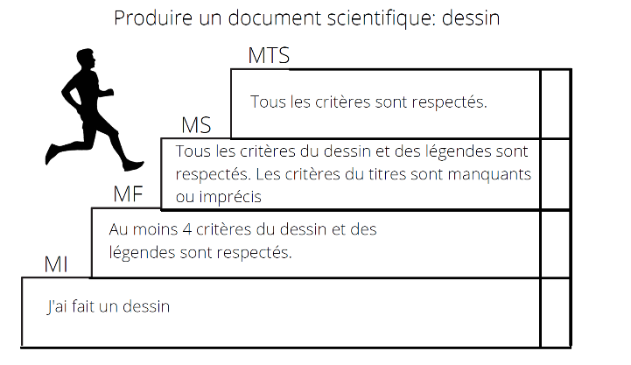

Activité 1 : Réaliser un dessin scientifique d’une feuille d’arbre du jardin des sorciers pour
mettre en évidence les différentes parties d’une feuille d’arbre

- Réaliser un premier dessin d’observation sur une feuille blanche de la feuille d’arbre en utilisant un crayon à papier et une feuille à dessin
- Réaliser un deuxième dessin d’observation de cette même feuille d’arbre en suivant les consignes retenues collectivement et en s’aidant de la fiche méthode fournie
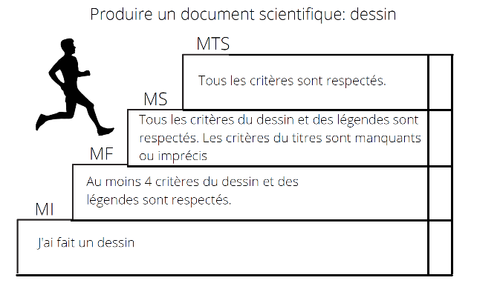

Activité 1 : Réaliser un dessin scientifique d’une feuille d’arbre du jardin des sorciers pour
mettre en évidence les différentes parties d’une feuille d’arbre

- Réaliser un premier dessin d’observation sur une feuille blanche de la feuille d’arbre en utilisant un crayon à papier et une feuille à dessin
- Réaliser un deuxième dessin d’observation de cette même feuille d’arbre en suivant les consignes retenues collectivement et en s’aidant de la fiche méthode fournie

